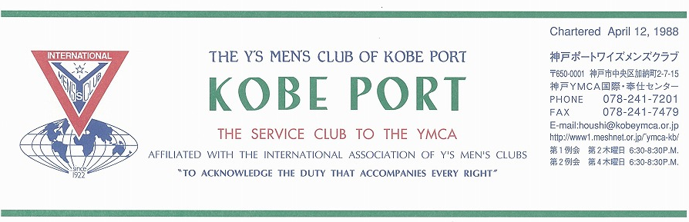

第２５４号
民谷 清 神戸ポートクラブ会長 『みんなで歩もう，平和を求めて！』 ２００９年２月

V.S.Bashir(India) 国際会長「希望の灯となろう」“Be the Light of Hope”

Rita Hettiarachchi(Sri Lanka)アジア会長「希望の灯となろう」“Be the Light of Hope”

佐藤典子西日本区理事 （熊本ｼﾞｪｰﾝｽﾞ）「思いやりを持ってワイズライフを！」 “Share with a smile”

山口政紀 六甲部部長「悠々として急げ」ワイズライフ “Ｆｅｓｔｉｎａ Ｌｅｎｔｅ”

西日本区２月強調テーマ：ＴＯＦ・ＣＳ・ＦＦ
私たちが共に歩む仲間は？「世界へ，アジアへ，地域へ，HIV/AIDSへ，環境へ！」
私たちの持っているものを分かち合うために……ＴＯＦ・ＣＳ・ＦＦを！
＜２月第１・ＴＯＦ断食例会＞
断食の月。食費代をＴＯＦﾌｧﾝﾄﾞに献金し，ＣＳ／ＦＦファンドを集め，共に生きる想いを馳せます。丹羽ﾒﾝの手作り野菜と郡ｳｲﾒﾝの特性だしのうどん好き鍋を囲みます。
日 時：2009年２月１２日(木)18:30～21:00
場 所：神戸YMCA４Ｆ第３会議室
例会担当：郡，丹羽，小田
ドライバー：18:00～ 会場準備，受付，司会
○開会点鐘 民谷 清 会長
○ワイズソング/聖句/祈祷/：山崎メン
○ゲスト紹介
「断食の月」について
○留学生を迎えて
○今月の誕生者および諸連絡
○閉会点鐘 民谷 清 会長
＜１２月出席状況＞ 出席率：７６.５％
（出席総数）１３/１７（在籍会員数）
出席数：メン １２，メークアップ１
メネット １，ゲスト ２７，ビジター ５

，メークアップ ０，メネット ２，コメット ０，ゲスト １０，ビジター ０

＜現在のファンド・累計＞
１月 累計
ニコニコ 2,800円 7,800円
ＢＦ（ユース含む）12,000円 60,000円
（切手） Kg ( 0円)
じゃがいも 491箱 4910Kg

２
今後の予定
＜２月第１例会＞
２月12日(木)18:30～ YMCA第３会議室
断食の月(留学生とともに｢鍋を囲んで｣)
＜２月第２例会＞
２月26日(木)18：30～ YMCA３階
＜ﾌﾞﾘﾃﾝ３月号印刷発送作業＞
３月 5日(木)18：30～ YMCA３階
＜３月第１例会＞
３月12日(木)18：30～ YMCAサイコー亭
＜3月第２例会＞
3月26日(木)18：30～ YMCA３階

＜２月のお誕生者＞
１９日 丹羽武夫ﾒﾝ ２３日 石坂哲郎ﾒﾝ
２６日 木村暁美ｳｨﾒﾝ

メネット・ゲスト・ビジターメネット・ゲスト・ビジターの出席希望の方は前日までに本部事務局（078-241-7201）水野まで。
《２月の聖句》
＜主は流された血に心を留めてそれに報いてくださる。貧しい人の叫びをお忘れになることはない。＞（詩編9：13）
パレスチナで，イスラエルで，イラク，アフガニスタンで，スリランカで，と多くの国や地域で人々の血が流されています。いつまで続くのでしょうか。「目には目を」の限定された慣わしが，一発の砲弾に対し空爆で数百発の爆弾で返す。持てる者の傍若無人さはまさに奢りにほかなりません。私たちは声を大にして平和を願い，うたい，叫びましょう。（Rev. Y)

２００８―２００９年度クラブ役員
【会長】民谷 清【副会長】橋本忠男【書記】齋藤 勲【会計】小田 浩【監事】石坂哲郎【連絡主事】水野雄二
＜会長メッセージ＞ 「インフルエンザに罹患して思う」
民谷 清

1月17日の夜勤より咳・くしゃみ・鼻汁・鼻閉・咽頭痛・倦怠感などの風邪症状が現れ，うがいのみで様子をみていた。帰宅とともに休息したが，夕方より微熱(37.2℃)が現れ安静に努めた。18日は，仕事休み。自宅で安静にしていた。しかし22時に37.8℃の熱があり，19日の２時には悪寒戦慄(寒気と震え)・関節痛・発熱(38.2℃)を認め，氷枕と解熱鎮痛剤の服用を行った。解熱したが倦怠感と関節痛が強く電話で仕事を休み，近医クリニック受診。ｲﾝﾌﾙｴﾝｻﾞであるか迅速診断キット(鼻に綿棒を入れて粘液を取って調べる簡便検査)を用いた検査を行い，その結果，ｲﾝﾌﾙｴﾝｻﾞA型であることが判明した。医師より「ｲﾝﾌﾙｴﾝｻﾞA型ｳｲﾙｽの治療薬にはﾀﾐﾌﾙ(抗ｲﾝﾌﾙｴﾝｻﾞｳｲﾙｽ薬／3日分)が用いられます。発症から48時間以内に服用しないと合併症のないｲﾝﾌﾙｴﾝｻﾞでの罹病期間を短縮する効果がありません。副作用として嘔気・嘔吐・下痢・腹痛などの消化器症状と稀に異常行動をおこすことがあります。」とのｲﾝﾌｫｰﾑﾄﾞｺﾝｾﾝﾄ(病状・治療の説明)を受け，私に治療薬を服用するか確認を求められ，私は同意した。その日から処方された薬(総合感冒薬・鎮咳薬・去痰薬・抗ﾋｽﾀﾐﾝ薬・解熱薬)の服薬を開始。①安静臥床②食事と水分を十分に摂る③うがいとﾏｽｸの着用を行い，21日には平熱となり風邪症状も軽減し鼻声もなくなりﾀﾐﾌﾙの副作用もなく経過することができた。
今回，私はｲﾝﾌﾙｴﾝｻﾞに発症したのは①ｲﾝﾌﾙｴﾝｻﾞが流行していたのにも関わらず予防接種をしていたのでﾏｽｸやうがいなどを怠ったこと②休息の不十分③栄養の偏りなどが考えられる。
今後，ｲﾝﾌﾙｴﾝｻﾞの予防として①人ごみを避ける②外出時にはﾏｽｸをつける③外出から帰ったらうがい，手洗い，洗顔を行う④栄養バランスのよい食事を摂る⑤疲れをためず，休養および十分な睡眠をとるなど基本的なことを実施していきたい。皆様は如何ですか？

＜１月新年例会報告2009年＞
１月８日(木)18:30～21:00 阪神御影駅北ｸﾗｯｾ御影４Ｆｶﾌｪ ﾄﾞ ﾎﾞﾝﾎﾞﾝ 出席：ﾒﾝ１４,ﾒﾈｯﾄ２計16名
＊神戸YMCAが運営主体であるﾕｰｽﾌﾟﾗｻﾞKOBE EASTでは，自習，待ち合わせ，談話に利用できる自由空間があり，若者が多数真剣に自習していた。
今回は，岡山ﾒﾝおすすめのレストランということで，皆期待して食事を迎えた。
＊新年例会：開会点鐘は民谷会長。平和を求めて皆で歩もうと宣言。
＊聖句・祈祷：山崎ﾒﾝ 希望を持って歩みたい！
＊ﾎﾞﾝﾎﾞﾝのｵｰﾅｰｼｪﾌが自慢するだけあり，料理はおいしく，お酒，ﾜｲﾝも十分で，全員満足顔。岡山ﾒﾝの鼻高々だった。
＊メンバー各々新年の抱負
減量する，部屋を整理する，他人の話をよく聞く，省エネ対策，読書をする，何事も笑顔で，感謝する心，歩く等々，語った。
新年の雑煮談義，おすまし，白味噌，中味の具は何を入れるか，それぞれお国自慢があった。
小田ﾒﾝは，ザミエル氏の文章「青春とは心の若さである」に出合い，勇気をもらったと語り，全員から大拍手が起こった。
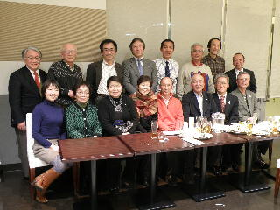
＊３月14日（土）鈴木誠也さんを支援するコンサート，６月６日西日本区熊本大会へ参加を…。
＜新春Ｙ.Ｙ.フォーラム報告＞
大野，齋藤，鈴木，水野，森５名参加。
YMCA・六甲部主催，三宮会館で「生きる力ってどんな力？」を主題に，120名が集った。
愛，お金，どちらが大事か，ディベート大会。続いて10グループに分かれてディスカッション。代表による全体会発表と進み。18時終了。新しい力の発見と温かいおしるこが印象に残った。（Ｓ）
ディベート担当となった大野は，「お金」が大事の立場で参加。持っていない者が意見を主張するのも難しい。ボランティアもお金があってこそできるのでは？などとほんまかいな？という意見を言いたい放題！若者は語彙の面で，ワイズメンにかなわなかったのでは？やはり年は食うもの？(Ｏ)
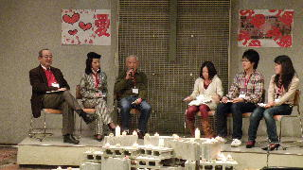
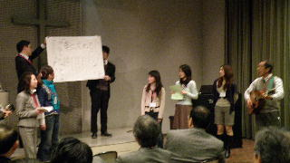＜１月第2例会報告＞
（１＄87円台前半，空自ｲﾗｸ撤収式典のﾆｭｰｽあり）
１月22日(木)18:30～神戸YMCA305号室
出席：齋藤,丹羽,山崎,小田,水野,鈴木,森,大野(８名)
＊新年例会報告と12月出席率。ＹＹフォーラム，経過報告。
＊２月12日（木）ＴＯＦ例会。会場(水野),野菜(丹羽),料理(郡),道具(丹羽),留学生(水野)
＊神戸学園都市ﾁｬｰﾀｰ15周年記念例会参加
２月14日(土)午前11:30～15:30於舞子ビラ
齋藤,水野,丹羽(2名),小田,山崎,大野（７名）
＊バレンタインコンサート(さんだクラブ)
２月15日(日)出席予定者 齋藤，大野
＊鈴木誠也さんを支えるコンサート
３月14日(土)14:00～16:00於神戸教会
六甲部各クラブへアピールに出かける
＜キャラバン予定＞
２月４日 さんだ：大野
２月10日 神 戸：丹羽，山崎，大野
２月11日 宝 塚：水野，
２月14日 神戸学園都市(15周年)
齋藤,水野,丹羽(2名),小田,山崎,大野（７名）
２月15日 さんだ(バレンタインコンサート)
齋藤，大野
２月17日 神戸西：丹羽，大野
２月18日 芦 屋：丹羽，大野，山崎
２月20日 西 宮：細見，小田，山崎，大野

☆韓国水原(ｽｰｵﾝ)ＹＭＣＡスタッフを迎えて
１月７日(水)18:30～21:00於三宮「贔屓屋」
神戸YMCAのﾊﾟｰﾄﾅｰYMCAの一つである韓国水原YMCAのスタッフ，イー ｻﾝﾐｮﾝさんとチョン ﾄﾞﾝｺﾞﾝさんが１月7日から10日まで来日されました。
水原YMCAでも行政からの委託事業が始まり，神戸YMCAの活動現場から学びの時を持たれました。
日本に到着してすぐの夕方，歓迎の宴を三宮贔屓屋でもちました。１日目はポートクラブで，２日目は神戸西クラブでという歓迎の宴でした。
我がポートクラブは，水野ﾒﾝの手配により，武田YMCA理事長を迎えて，贔屓屋特製フルコースを賞味しながらの歓迎の宴でした。通訳として，元神戸YMCA職員の松本さんとともに，会話がはずみ，親交を深めることができました。(Ｏ)
(出席者：鈴木,細見,水野,山崎,大野 ５名)
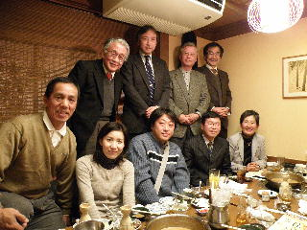
＜その他＞
＊ガザＹＭＣＡ支援募金を行う。
ガザにＹＭＣＡがあるのです。市民のために献身的に活動している彼らを募金を通じて支援しましょう。
＊３月７日・８日 西日本区次期会長・主査研修
次期会長山崎ﾒﾝとﾌｧﾝﾄﾞ主査代行大野ﾒﾝが参加。
＜ＣＳ・ＢＦ他について＞
＊本年のお年玉付き年賀はがき４等の当選番号は、下二桁 ４６・９４です。各自切手に交換の上、２月例会にご持参ください。ＣＳ目標額は1500円です。切手額面との差額は、現金でお願いします。叉、ＦＦ目標は１人1000円です。2月例会では合計2,500円を集金します。（ＣＳ 郡美恵子）
＊ＴＯＦ目標は１人US$16（1,760円）ですが、クラブ会計で予算化してある夕食分で負担します。
（会計 小田 浩）
＊ＢＦはBrotherhood Fund ブラザーフッド資金の略です。国際役員やＢＦ代表が公式行事に参加する旅費などの資金源として、全ワイズメンの参加によって集められる重要な資金です。使用済みの切手を集め切手市場で換金して資金としています。ポートクラブは毎年目標達成賞を受賞しています。使用済切手もお願いします。
今年は橋本が担当して4,000円を集めています。 これはBF2000円、Ｙサ1500円、ユースﾜﾝｺｲﾝ500円に当てて送金します。 （担当 橋本忠男）
・・・・・・・・・・・・・・・・・・・・・・・・・・・・・・・・・・・・・

＜個人消息＞
＊星加宗之ﾒﾝは、神戸クラブから移籍していただいた元会長ですが12月末日をもって退会届が出され1月第2例会にて承認されました。肺ガンの手術後パーキンソン病に悩まされながらワイズへの熱い想いから例会には極力出席に努力されてこられましたが、歩行が困難なため退会を決意されました。長年のクラブへの貢献に感謝すると共にこれからのご健康をお祈りいたします。
＊石坂哲郎ﾒﾝは入院1ヶ月になりましたがお元気です。泌尿器科の手術は成功したのですが、検査の途中で他の内臓疾患も見つかり、いろいろ治療を続けておられますが、もう少し掛かるようです。

神戸YMCAマンスリーレポート
１，Staff of the Year 2008表彰
1月5日、新年礼拝の後、今年もStaff of the Year の表彰を行いました。今年は以下の5名の方々にStaff of the Year 2008を贈り、大きな働きに感謝を表しました。
池田英基さん（CSC東灘体育館 主事職）
佐藤香奈子さん（三宮ブランチ 事務職）
伏石健一さん（余島センター 嘱託職員）
関 博さん（カレッジ 準専任講師）
落合 由香さん（西神戸ブランチ 準専任講師）

２，人事異動と消息
1月末日での人事異動についてお知らせいたします。
＜退職＞
高橋 春幸さん（西神戸ブランチ 講師職）
笹倉 督之さん（本部事務局 嘱託専任講師）
＜消息＞
・昨年12月21日（日）の各教会のクリスマス礼拝において以下の方が洗礼を受けられました。
小林智恵子さん（YMCA保育園主任保育士） 日本キリスト教団西神戸教会にて
中野卓磨さん（CSC/兵庫県立文化体育館 主事職） 神戸新生教会にて
・東京YMCAの総主事であった新井廣和さんが昨年12月末日をもって退任され、同盟に出向しておられた廣田光司さんが1月1日付けで総主事代行になられました。２月末から正式に総主事に就任されます。

３，今後の予定
2009年2月はYサポーター・ウエルカム・キャンペーン～維持会員募集月間～
今年度も維持会員増強の月間を設定しました。是非、友人・知人の方々を下記イベントにお誘いください。
1) 平和のための子ども巡回絵画展
日時：2月7日（土）～15日（日）10：00-17:30
場所：原田の森ｷﾞｬﾗﾘｰ
入場無料
2) 維持会員のつどい「日本のﾕｰﾓｱ 落語に親しむ」
日時：2月21日（土）午後1：30～5：30
場所：神戸YMCA チャペル＆サイコー亭
出演：林家染左氏他
会費：第1部500円＋第2部1500円
3) 第２１回午餐会
日時：２月２８日（土）正午～午後２：３０
場所：神戸YMCA ４F サイコー亭
テーマ：「戦争文化から平和文化へ」
講師：スティーブン・リーパー氏（（財）広島平和文化センター理事長）
会費：3,000円

